Робота практичного психолога Кобилецько-Полянського ЗЗСО I-III ступенів
Лети Галини Олександрівни
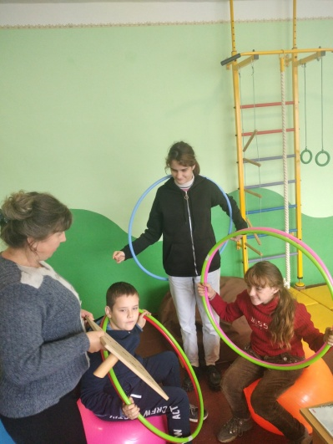
Групова робота практичного психолога з учнями інклюзивних 6 – Б та 8 – Б класів у ресурсній кімнаті. Ігри та вправи на розвиток мислення, уваги та пам’яті, сприймання.
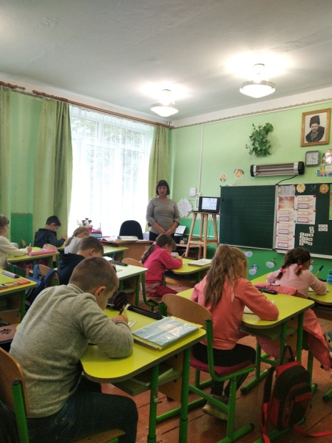
Відвідування уроку 1 – Б класу, вчитель Кондрої Г.В.
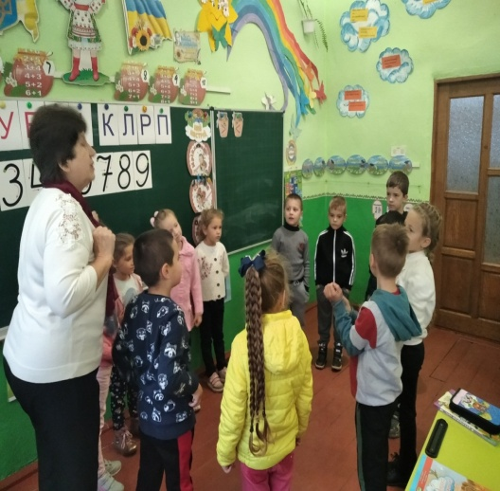

Відвідування уроку у 1 – А класі, вчитель Вішован Т.Д.

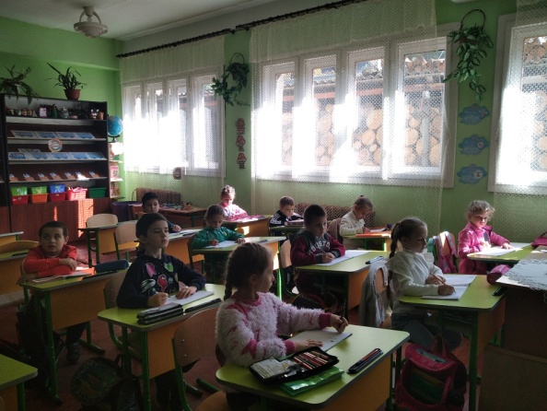
Учні 1– А класу
Вивчення адаптаційного періоду першокласників (соціальна, психологічна, біологічна адаптації). Вивчення пізнавальних процесів сприймання, мислення, пам’яті та уваги.
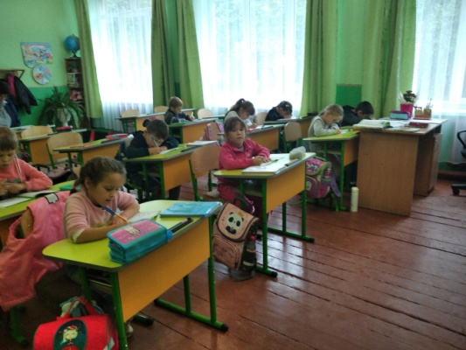
Психологічне заняття. Коригуючі вправи на розвиток сприймання у 1 – Б класі
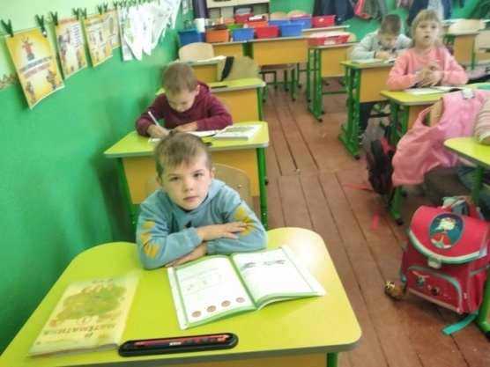
Психологічні заняття з учнями 1 – Б класу. Вивчення пам’яті, мислення та уваги
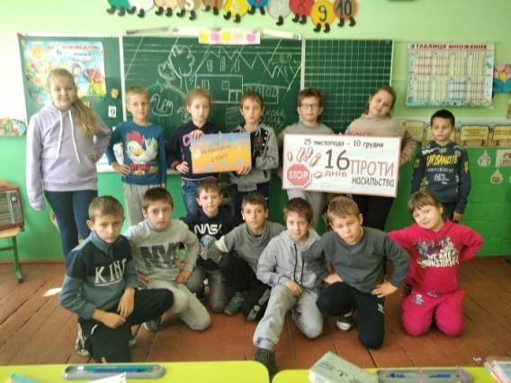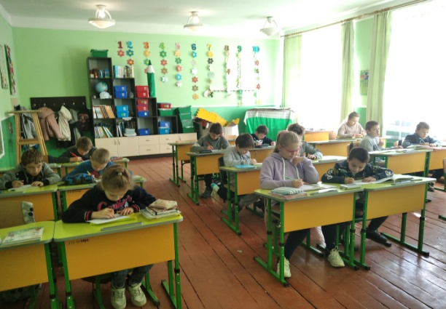

Година спілкування практичного психолога з учнями 4 – Б, 4 – В класів на тему «Конфлікт та його вирішення», «Ми проти насилля!!!»
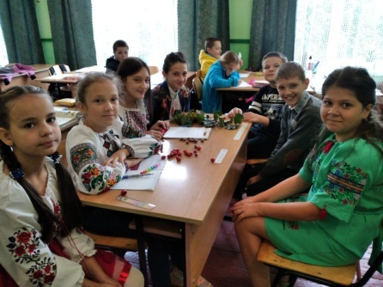
Година спілкування з учнями 5 – х класів на тему « Я – п’ятикласник! Мої враження від початку навчання у 5 – му класі»
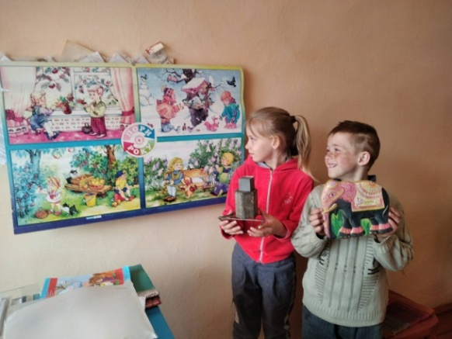
Корекційна робота з невстигаючими учнями 5 – го класу
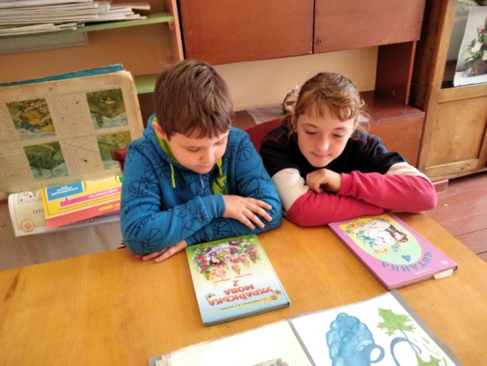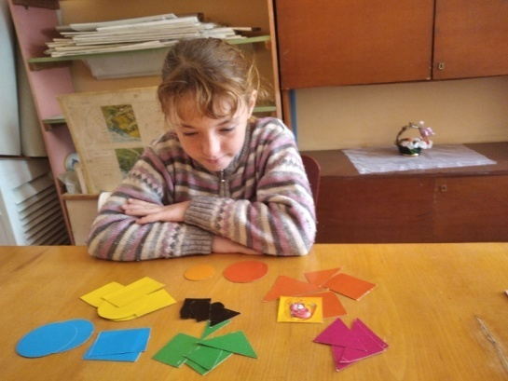
Корекційні заняття з учнями інклюзивного 6 – Б та 4 – В класу
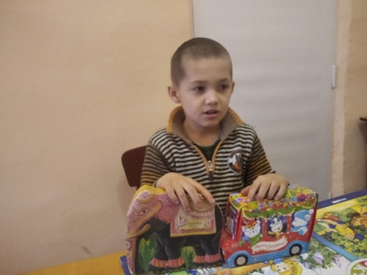

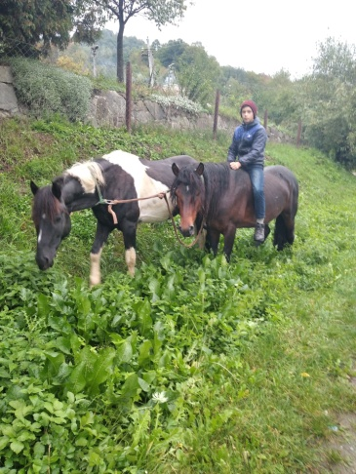
Корекційне заняття з учнем інклюзивного 10 – А класу Ясінчак П.
(Арт – терапевтичні вправи)

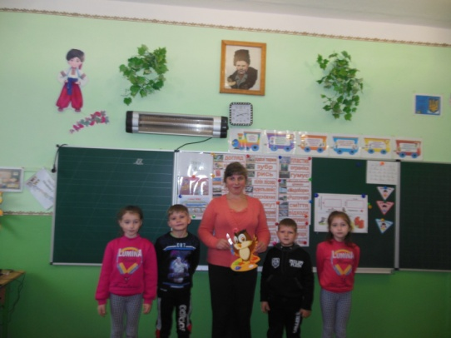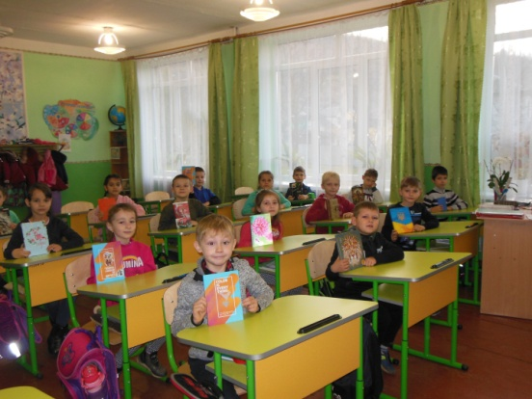
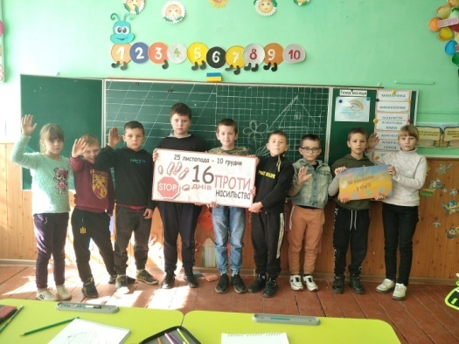
Година спілкування практичного психолога з учнями 4 – А класу на тему «Конфлікт та його вирішення», «Ми проти насилля». Профілактика здорового способу життя «Шкідливі звички»

